Aula 27/07/2024
-Método virtual é uma característica do polimorfismo.... onde a classe filha herda características da classe pai.... metodo mas especifico....
-Uma classe não pode extender para duas classes....

-Interfaces cria um “contrato” como um método abstrato, implements serve para interfaces..... Uma interface na linguagem de programação Java é um tipo abstrato usado para declarar um comportamento que as classes devem implementar. Eles são semelhantes aos protocolos. As interfaces são declaradas usando a palavra-chave interface e podem conter apenas assinatura de método e declarações

- Variáveis ​​estáticas e métodos estáticos são dois conceitos importantes em Java.
Sempre que uma variável é declarada como estática, isso significa que há apenas uma cópia dela para toda a classe, em vez de cada instância ter sua própria cópia. Um método estático significa que pode ser chamado sem criar uma instância da classe.

-interface não permite protected e private..... se tirar o modificador de acesso “acesso default” a interface não é acessível fora do package....
-Interface é público por padrão...
-Uma variável na interface é constante, igual a uma final....ela é por padrão....
-uma interface é public, static e final por default...
-interface=regras de negócio.... o que fazer e não como fazer é implementado na classe....
-se eu colocar um método private dentro de uma interface, ele funciona somente dentro da interface...
-default é um tipo de encapsulamento da interface....cria o método dentro da própria interface.....
-Herança entre interfaces.....
-a implementação pode ser usada por mais de uma interface...
-uma classe abstrata não é obrigatório implementar um methodo.......... só na concreta.......
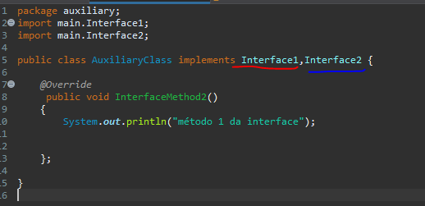

-se colocar na classe abstrata que está herdando para outra classe, ele faz tipo uma cascata de herança....

